Консультация специалиста
Математика в повседневной жизни для детей 5-7 лет.
Обучению дошкольников началам математики отводится важное место. Подружиться ребенку с математикой помогают игры. В процессе игры дети усваивают сложные математические понятия, учатся считать, ориентироваться в пространстве. Самое главное - это привить малышу интерес к познанию. Для этого занятия должны проходить в увлекательной игровой форме.
Предлагаем вам несколько интересных игр на развитие математического мышления.
- Игра "Наоборот" (Вы называете слово «толстый», а ребенок слово - наоборот - «тонкий», высокий - низкий, широкий - узкий).
- Игра "Назови соседей" (взрослый называет число, а ребенок - его соседей). Например, взрослый говорит: «Два», а ребенок называет: «Один, три».
- Игра "Подели предмет" (торт на 2, 4 и т.д. частей). Показать, что целое всегда больше части. Составление задач целесообразно ограничить сложением, вычитанием в одно действие. Пусть ребенок сам примет участие в составлении задачи. Важно научить его ставить вопрос к задаче, понимать, какой именно вопрос может быть логическим завершением условий данной задачи.
- Игра "Найди пару" (перед ребенком в ряд лежат числовые карточки, на которых нарисованы или наклеены предметы). Взрослый показывает цифру, а ребенок находит соответствующую карточку.
- Игра "Какое число пропущено?" Нарисуйте на карточках числа, разложите их по порядку, пропустив какое-либо число. Ребенку нужно определить, какое число пропущено.
- Игры с мячом. Понятия пространственного расположения легко усваиваются в игре с мячом: мяч над головой (вверху), мяч у ног (внизу), бросим вправо, бросим влево, вперед-назад. Задание можно и усложнить: ты бросаешь мяч правой рукой к моей правой руке, а левой рукой - к моей левой. В действии малыш гораздо лучше усваивает многие важные понятия.
- «Далеко ли это?» Гуляя с ребенком, выберите какой-нибудь объект на недалеком от вас расстоянии, например лестницу, и сосчитайте, сколько до нее шагов. Затем выберите другой объект и также сосчитайте шаги. Сравните измеренные шагами расстояние - какое больше? Постарайтесь вместе с ребенком предположить, сколько шагов потребуется, чтобы подойти к какому- то близкому объекту.
- Счет на кухне. Кухня - отличное место для постижения основ математики. Ребенок может пересчитывать предметы сервировки, помогая вам накрывать на стол. Поставьте чашки, спросите, сколько нужно поставить тарелок, положить ложек, вилок, если будут обедать 3 или 4 человека. С какой стороны должна лежать ложка, вилка. Можно попросить достать из холодильника три яблока и один банан. Принесли домой фрукты, яблоки и груши. Спросите, чего больше? Варите суп, спросите, какое количество овощей пошло, какой они формы, величины.
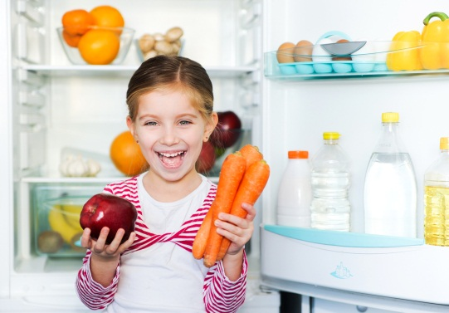
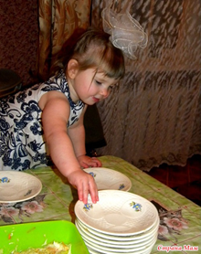

- Сложи квадрат. Возьмите плотную бумагу разных цветов и вырежьте из нее квадраты одного размера - скажем, 10 х 10 см. Каждый квадрат разрежьте по заранее намеченным линиям на несколько частей. Один из квадратов можно разрезать на две части, другой - уже на три. Самый сложный вариант - набор из 5-6 частей. Из этих частей ребенку нужно постараться восстановить целую фигуру.
- Угадай, сколько в какой руке. В игре могут участвовать двое и больше игроков. Ведущий берет в руки определенное количество предметов, не больше 10 (это могут быть конфеты, пуговицы, камешки и т. д.), и объявляет играющим, сколько всего у него предметов. После этого за спиной раскладывает их в обе руки и просит детей угадать, сколько предметов в какой руке.
- Во время чтения книг обращайте внимание детей на характерные особенности животных (у зайца - длинные уши, короткий хвост; у коровы - четыре ноги, у козы рога меньше, чем у оленя). Сравнивайте все вокруг по величине
- Счет в дороге. Дети быстро устают в транспорте, если их предоставить самим себе. Это время можно провести с пользой, если вы будете вместе с ребенком считать. Сосчитать можно проезжающие автобусы, машины, магазины или аптеки, количество пассажиров-детей. Можно придумать каждому объект для счета: ребенок считает большие дома, а вы маленькие. У кого больше?
- Сколько вокруг машин? Обращайте внимание ребенка на то, что происходит вокруг: на прогулке, на пути в магазин и т. д. Задавайте вопросы, например: "Здесь больше мальчиков или девочек?", "Давай сосчитаем, сколько скамеек в парке", "Покажи, какое дерево высокое, а какое самое низкое", "Сколько этажей в этом доме?" И т. д.
- Предложите ребенку вместе с вами рассмотреть цифры на телефоне, назвать их сначала в прямом, а потом в обратном порядке, сказать номер своего телефона; поинтересоваться, есть ли в номере одинаковые цифры. Попросите отсчитать столько предметов (любых), сколько показывает цифра, или покажи ту цифру, сколько предметов (сколько у тебя пуговиц на кофточке).
- Познакомьте детей с деньгами, монетками. Чтоб ребенок знал, сколько рублей содержится в той или иной монете, цифра на монете обозначает количество рублей, что количество монет не соответствует количеству рублей (денег).
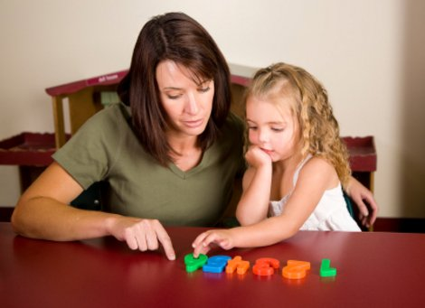
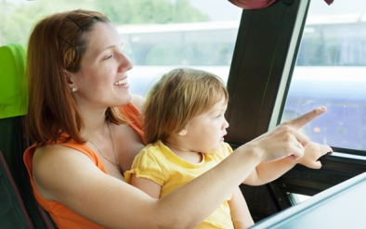

ВАЖНО!

Постоянно поощряйте желание ребенка играть в игры с математическим содержанием. Оценивайте успехи ребенка, при неудачах одобряйте его усилия и стремления, ни в коем случае не ругайте за допущенные ошибки, а только показывайте, как их исправить, как улучшить результат, поощряйте поиск решения. Важно привить ребёнку веру в свои силы.

Желаем удачи!

